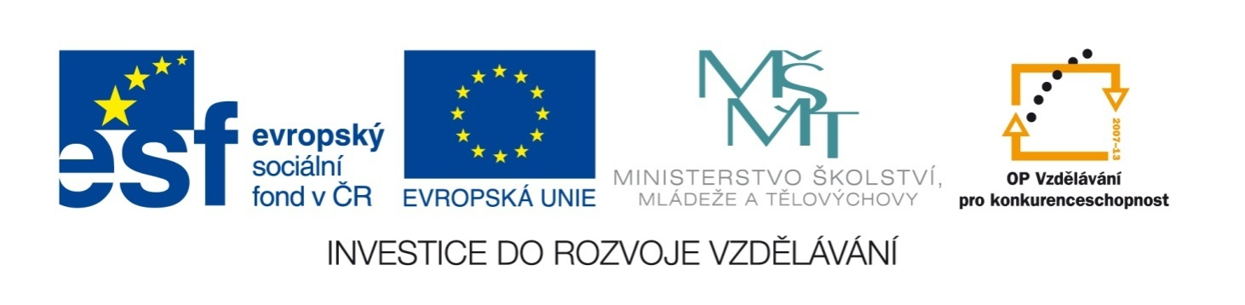

Název školy | ZÁKLADNÍ ŠKOLA, JIČÍN, HUSOVA 170
Číslo projektu | CZ.1.07/1.4.00/21.2862
Číslo a název klíčové aktivity | 3.2 Inovace a zkvalitnění výuky prostřednictvím ICT

Název DUM: | VY_32_INOVACE_XIV_3_7_COOKING
Šablona číslo: | XIV. |  | Sada číslo: | 3 | Pořadové číslo DUM: | 7
Autor: |  | Mgr. Zdeněk Jareš
Anotace: |  | Rozšíření slovní zásoby – vaření, nádobí, recept na oblíbený pokrm
Očekávaný výstup: |  | Žáci si osvojí novou slovní zásobu; žáci jsou schopni popsat pracovní postup při vaření.
Druh učebního materiálu: |  | pracovní list
Typická věková skupina: |  | 9. ročník, 14 – 15 let
Klíčová slova: |  | cooking, recipe, dishes
Pomůcky a materiál: |  | pracovní list, psací potřeby
Potřebný čas pro výuku DUM: |  | 60 minut
Metodické zhodnocení a popis práce s digitálním učebním materiálem:
- Žáci doplní křížovku za použití slovníku.
- V dalším cvičení žáci přiřadí česká a anglická slovesa (opět s pomocí slovníku)
- V poslední aktivitě žáci popíší pracovní postup při vaření svého oblíbeného pokrmu.

Zdroje:

Complete the crossword with the names of dishes:
 |  |  |  |  |  |  |  |  | S | H | O | T | G | L | A | S | S
 |  |  |  |  |  |  |  |  | A
 |  |  |  |  |  |  |  | J | U | G
 |  |  | C | U | P |  |  |  | C
 | C |  |  |  | E |  |  |  | E |  |  |  | F
 | O |  | P | R | E | S | S | U | R | E |  | C | O | O | K | E | R
 | R |  |  |  | L |  | A |  |  |  |  |  | R |  |  |  | O
 | K | N | I | F | E |  | U |  |  |  |  |  | K |  |  |  | L
 | S |  |  |  | R |  | C |  |  |  |  |  |  |  |  |  | L
 | C |  |  |  |  |  | E |  |  |  |  |  |  |  |  |  | I
F | R | Y | I | N | G |  | P | A | N |  |  |  |  |  |  |  | N
 | E |  |  |  | L |  | A |  |  |  |  |  |  |  | M | U | G
 | W |  |  |  | A |  | N |  |  |  |  | T
 |  |  |  |  | S |  |  | P | L | A | T | E |  |  |  | S | P | O | O | N
 |  |  |  |  | S |  |  |  | A |  |  | A |  |  |  |  | I
 |  |  |  |  |  |  |  |  | D |  |  | S | T | R | A | I | N | E | R
 |  |  |  |  |  |  |  |  | L |  |  | P
 |  |  |  | K | E | T | T | L | E |  |  | O
 |  |  |  |  |  |  |  |  |  |  | B | O | W | L
 |  |  |  |  |  |  |  |  |  |  |  | N

DOWN | ACROSS
1) PODŠÁLEK  3) VIDLIČKA  6) ŠKRABKA  7) VÝVRTKA  8) KASTROL  9) VÁLEČEK (NA TĚSTO)  11) SKLENICE  13) ČAJOVÁ LŽIČKA  16) SBĚRAČKA | 1) ŠTAMPRLE  2) DŽBÁNEK  4) ŠÁLEK  5) PAPIŇÁK  10) PÁNEV NA SMAŽENÍ  12) HRNEK  14) LŽÍCE  15) TALÍŘ  17) CEDNÍK  18) NŮŽ  19) KONVIČKA  20) MÍSA

Complete the crossword with the names of dishes:
 |  |  |  |  |  |  |  |  | 1
 |  |  |  |  |  |  |  | 2
 |  |  | 4 |  | 6
 | 7 |  |  |  |  |  |  |  |  |  |  |  | 3
 |  |  | 5 |  |  |  | 8 |  |  |  |  |  |  |  |  |  | 9
 | 18
10 |  |  |  |  | 11
 |  |  |  |  |  |  |  |  |  |  |  |  |  |  | 12
 |  |  |  |  |  |  |  |  |  |  |  | 13
 |  |  |  |  |  |  |  | 15 | 16 |  |  |  |  |  |  | 14
 |  |  |  |  |  |  |  |  |  |  |  | 17
 |  |  |  | 19
 |  |  |  |  |  |  |  |  |  |  | 20

DOWN | ACROSS
1) PODŠÁLEK  3) VIDLIČKA  6) ŠKRABKA  7) VÝVRTKA  8) KASTROL  9) VÁLEČEK (NA TĚSTO)  11) SKLENICE  13) ČAJOVÁ LŽIČKA  16) SBĚRAČKA | 1) ŠTAMPRLE  2) DŽBÁNEK  4) ŠÁLEK  5) PAPIŇÁK  10) PÁNEV NA SMAŽENÍ  12) HRNEK  14) LŽÍCE  15) TALÍŘ  17) CEDNÍK  18) NŮŽ  19) KONVIČKA  20) MÍSA

Food preparation. Match the verbs with their translation:
BAKE |  | SMAŽIT
CHILL |  | VYUDIT
FRY |  | NALÍT
GRILL |  | PÉST (MASO)
GRIND |  | PÉCT (CHLEBA)
MARINATE |  | VAŘIT
POACH |  | ORESTOVAT
SAUTÉ |  | GRILOVAT
SMOKE |  | ZAMÍCHAT (TEKUTINU)
STUFF |  | VYMAČKAT
CUT |  | VYCHLADIT
MIX |  | ROZMAČKAT
STIR |  | NAKRÁJET
ROLL |  | SMÍCHAT
BOIL |  | MARINOVAT
ROAST |  | NASEKAT
MASH |  | ROZVÁLET (TĚSTO)
SQUEEZE |  | MÍRNĚ POVAŘIT
CHOP |  | ROZEMLÍT
POUR |  | NADÍVAT
Food preparation. Match the verbs with their translation:
BAKE | → | PÉCT (CHLEBA)
CHILL | → | VYCHLADIT
FRY | → | SMAŽIT
GRILL | → | GRILOVAT
GRIND | → | ROZEMLÍT
MARINATE | → | MARINOVAT
POACH | → | MÍRNĚ POVAŘIT
SAUTÉ | → | ORESTOVAT
SMOKE | → | VYUDIT
STUFF | → | NADÍVAT
CUT | → | NAKRÁJET
MIX | → | SMÍCHAT
STIR | → | ZAMÍCHAT (TEKUTINU)
ROLL | → | ROZVÁLET (TĚSTO)
BOIL | → | VAŘIT
ROAST | → | PÉST (MASO)
MASH | → | ROZMAČKAT
SQUEEZE | → | VYMAČKAT
CHOP | → | NASEKAT
POUR | → | NALÍT

Write a recipe for the meal you like:
INGREDIENTS:

INSTRUCTIONS:

